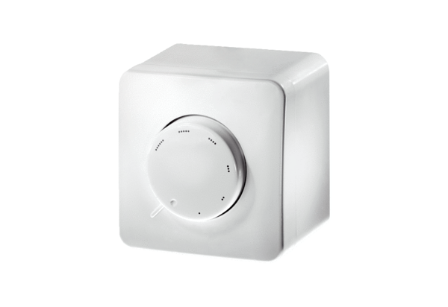Потенциометр ST EC 230Комплект поставки: 1 штукАссортимент: E
Номер артикула: 0157.0109Изготовитель: MAICO

